SEGUNDA ENTREGA MOCHILA

MARIA ALEJANDRA RUIZ RUBIO

Preguntas:

1. ¿Qué es un usuario root en Linux?

Es un súper-usuario, el cual tiene características especiales en la instalación de un sistema operativo. el usuario se crea durante la instalación de forma predeterminada con contraseña “root", este modo de creación o característica le permite al usuario personalizar el sistema operativo sin restricción; Además, posee todos los privilegios y permisos para realizar acciones sobre el sistema.

2. ¿Por qué ubuntu no me deja establecer la contraseña durante la instalación?

Porque tiene un mecanismo llamado Sudo, el cual agrega usuarios a la cuenta admin; asi mismo funciona a través de usuarios, mas no de contraseñas las cuales se tienen que compartir para funciones administrativas. Estos usuarios pueden ejecutar comandos o programas como root ejecutando Sudo command para comandos de terminal o gksu command para que las aplicaciones GUI se ejecuten como root.

3. ¿Cuáles son los procesos típicos de Linux? ¿Cómo identificarlos?

• Lo que se ejecuta en el sistema es un proceso, incluyendo la shell. PID 1 (Process ID) es un proceso típico. Los podemos identificar a través del comando ps, el cual nos permite ver todos los estados de los procesos de Linux; debemos tener en cuenta que hay procesos que a su vez inician otros procesos, de esta forma se convierten en “padres” de estos mismos; si queremos ver esta jerarquía podemos utilizar el comando ps que muestra en la última columna como la jerarquía de los procesos y subprocesos está organizada por tabuladores y si queremos visualizar los procesos que un usuario en particular está ejecutando utilizamos ps -u.

4. Investigar y establecer una contraseña para el usuario root.

• Abrir la Terminal (Control + Alt + T)

• Teclear: sudo su

• Introducir tu clave actual.

• Teclea "passwd root" y escribe tu nueva clave.

• Pulsa enter y cierra la terminal.

ACTIVIDAD PRACTICA EN LA TERMINAL

Comando df

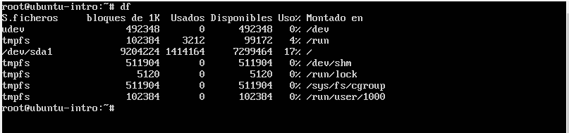

Comando Top

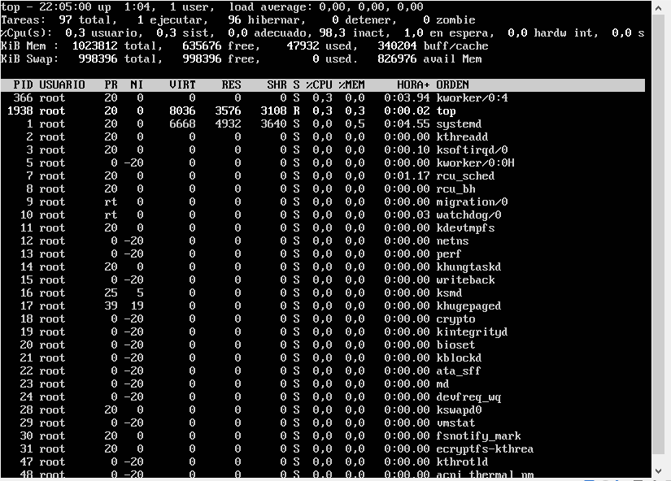

**Comando apt install cowsay**

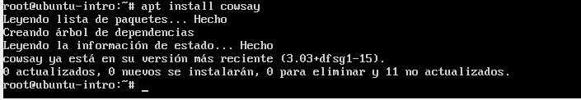

**Comando Cowsay “Hola mundo”**

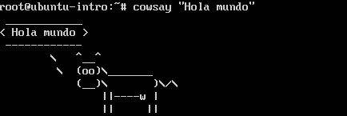

**Comando sudo apt install fortune**

